
MESTSKÁ ČASŤ
BRATISLAVA – PODUNAJSKÉ BISKUPICE
M i e s t n y ú r a d
Trojičné námestie 11, 825 61 Bratislava

Materiál určený na rokovanie:
Príslušné komisie
Miestna rada: 19.4.2021
Miestne zastupiteľstvo: 27.4.2021

Informácia
o činnosti bytovej komisie,
o stave bytového fondu, o uzatvorených a ukončených nájomných zmluvách
v období od 24.9. 2019 do 31.12.2020

Návrh predkladá: Materiál obsahuje:
Mgr. Zoltán Pék - vyjadrenie miestnej rady
starosta - návrh uznesenia
- návrh VZN

Zodpovedná:
Ing. Mariana Páleníková
prednostka

Spracovala:
Mgr. Bibiána Guldanová
ved. odd. soc. vecí,
zdravotníctva a bytovej politiky

apríl 2021
Vyjadrenie miestnej rady (zasadnutie dňa 19. apríla 2021)

UZNESENIE č. 133/2021/MR
Miestna rada vzala na vedomie informáciu a odporúča miestnemu zastupiteľstvu schváliť predložený návrh uznesenia.

Vyjadrenie komisií
Komisia finančná, podnikateľských činností a obchodu:
neprerokovala

Komisia sociálnych vecí a zdravotníctva:
Uznesenie č.35l2o2Ĺ
Komisia sociálnych vecí a zdravotníctva MsZ Bratislava-Podunajské Biskupice
l. berie na vedomie
Informáciu o činnosti bytovej komisie, o stave bytového fondu, o uzatvorených a ukončených
nájomných zmluvách v období od24'9.2019 do 31''I2.zo2o
ll. odporúča
a) pripraviť návrh na úpravu nájomného v obecných bytoch a predložiť ho na rokovanie
príslušných komisií a miestneho zastupiteľstva,
b) pripraviť návrh novely VZN o nájme obecných bytov

Komisia školstva, kultúry, mládeže a športu:
neprerokovala

Komisia územného plánu, výstavby, životného prostredia, odpadov a cestného hospodárstva:.
neprerokovala

Komisia pre posudzovanie žiadostí:
neprerokovala

Návrh uznesenia

Uznesenie č. : .........................

Miestne zastupiteľstvo Mestskej časti Bratislava – Podunajské Biskupice po prerokovaní:

berie na vedomie

Informáciu o činnosti bytovej komisie, o stave bytového fondu, o uzatvorených a ukončených nájomných zmluvách v období od 24.9. 2019 do 31.12.2020.

Informácia o činnosti bytovej komisie,
o stave bytového fondu, o uzatvorených a ukončených nájomných zmluvách
v období od 24.9. 2019 do 31.12.2020

Dňa 24.9.2020 schválilo miestne zastupiteľstvo uznesením č. 112/2018-2022 Všeobecne záväzné nariadenie č. 8/2019 o nájme bytov (ďalej len „VZN“).
Súčasne, uznesením č. 113/2018-2022, schválilo poslancov p. Izabellu Jégh, Ing. Ildikó Virágovú, Ing. Michal Drábika a Mgr. Stanislava Koiša za členov komisie pre posudzovanie žiadostí podľa § 4, ods. 3 VZN (ďalej len „bytová komisia“).
Na následnom rokovaní miestneho zastupiteľstva dňa 4.11.2019 sa poslankyne p. Virágová a p. Jégh vzdali členstva v bytovej komisii, ktorá z dôvodu neúplnosti nemohla vykonávať svoje povinnosti.
Dňa 10.12.2019, na ďalšom zasadaní, informoval starosta poslancov zastupiteľstva, že za členky bytovej komisie menoval zamestnankyne mestskej časti Mgr. Bibiánu Guldanovú (starostom menovaná za predsedníčku komisie), Mgr. Adrianu Kalmárovú a za verejnosť p. Andreu Horváthovú. Uznesením č. 148/2018-2022 miestne zastupiteľstvo opätovne schválilo p. poslankyne Izabellu Jégh a Ing. Ildikó Virágovú. Bytová komisia sa stala funkčnou odo dňa 10.12.2019.
Na svojom prvom zasadnutí sa zišla o tri pracovné dni, dňa 16.12.2019. Odporúčala starostovi vyhovieť všetkým 17 žiadostiam o predĺženie nájomných zmlúv (ďalej len „NZ“), ktorých platnosť končila 31.12.2019. Vzhľadom na tento fakt, bolo 15 nájomných zmlúv predĺžených na obdobie do 30.11.2020. V prípade dvoch nájomných zmlúv, podľa ktorých boli byty (1-izb. a 2-izb) prenajaté od r. 2004 slobodným mužom, bez zdravotných znevýhodnení, s pochybnosťami pri predložených dokladoch, odporúčala komisia predĺžiť ich platnosť iba do 31.5.2020. Všetky žiadosti boli posúdené oddelením sociálnych vecí, zdravotníctva a bytovej politiky v súlade s platným VZN.
Komisia ďalej navrhla prideliť šesť dlhodobo neobsadených bytov (1x garsónka, 1x 1-izbový a 4x 2-izbový byt) a jeden 1-izb. byt, v ktorom bola ukončená nájomná zmluva v 12/2019 z dôvodu jej porušenia – byt sa prenajímal inej osobe, 6 rodinám, každej s minim. jedným maloletým dieťaťom (spolu 10 detí) a 1 učiteľke ZŠ v zriaďovateľskej pôsobnosti m. č. V tomto prípade postupovala komisie v súlade s VZN hl. mesta Bratislavy č. 1/2006 o nájme bytov a obytných miestností v zariadeniach určených na trvalé bývanie.
Prvýkrát predložila starostovi na schválenie zoznam žiadateľov o nájomný byt, ktorý bol zverejnený na web stránke mestskej časti, spolu so zápisnicou z rokovania bytovej komisie.
V roku 2019 zasadala bytová komisia jedenkrát, bezodkladne po svojom sfunkčnení, 16.12.2019.
V roku 2020, rokovala päťkrát: 22.1., 17.6., 29.6., 7.9. 17.12. (VZN ukladá povinnosť zasadať podľa potreby, najmenej 2x za rok).
Na rokovaní dňa 22.1.2020 prijala uznesenie č.3/2020, ktorým odporúčala starostovi predĺžiť nájomné zmluvy do 30.11.2021 tým žiadateľom, ktorých doba nájmu bytu končí k 30.6.2020 a do 31.5.2022 tým žiadateľom, ktorým nájom bytu končí k 31.12.2020. Oddelenie sociálnych vecí, zdravotníctva a bytovej politiky v súlade s týmto uznesením pripravuje podklady a návrhy nájomných zmlúv na rozhodnutie starostovi.
Členovia komisie na zasadnutí dňa 17.6.2020, v súlade s § 4, ods. 4 VZN o nájme bytov, jednomyseľne zvolila Ing. Ildikó Virágovú za podpredsedníčku bytovej komisie.
Na základe návrhov a odporúčaní bytovej komisie boli zrekonštruované a miestnym pedagógom pridelené bývalé služobné byty, ktoré boli v zanedbanom stave a slúžili ako sklady, resp. priestor na krúžkovú činnosť - v MŠ Latorická učiteľovi ZŠ (1 osoba), v MŠ Estónska 3 a 7 celkovo 3 učiteľkám ZŠ (2 rodiny s maloletým dieťaťom a 1 samostatná osoba). Obsadený je aj služobný byt v ZŠ Biskupická, v ktorom sú v 2 samostatných izbách so spoločnou kuchyňou a hygienickou časťou ubytovaní 2 učitelia.
Bytová komisia má na každom rokovaní k dispozícii kompletnú spisovú dokumentáciu všetkých žiadateľov o nájom obecného bytu. Žiadosťami sa zaoberá individuálne. O každom rokovaní bytovej komisie je informovaný starosta aj vedenie miestneho úradu (prednostka a riaditeľ kancelárie starostu a poradca starostu) prostredníctvom doručovaných pozvánok a zápisnice z rokovania.
Všetky predložené návrhy bytovej komisie na predĺženie, ukončenie aj uzatvorenie nových nájomných zmlúv starosta rešpektoval bez výhrad.
Mestská časť Bratislava-Podunajské Biskupice v čase od marca 2019 pozastavila prideľovanie bytov až do účinnosti nového všeobecne záväzného nariadenia. Od schválenia VZN a vymenovania komisie na posudzovanie žiadostí sa všetky náležitosti súvisiace s obecnými bytmi realizujú transparentne:
- Na web sídle mestskej časti https://www.biskupice.sk/miestny-urad/sluzby-mc/socialne-veci-zdravotnictvo-bytova-politika/obecne-byty/ je zverejnený zoznam bytov a pravidelne sú aktualizované a zverejňované zápisnice, zoznamy žiadateľov o nájomný byt, informácie o voľných bytoch. V januári 2021 bola prvýkrát zverejnená aj informácia o obecných bytoch pridelených v roku 2020.
- Zverejňované sú tiež akékoľvek zmluvy týkajúce sa obecných bytov. Dodatky k zmluvám, ktoré predlžovali nájomný vzťah vzniknutý pred účinnosťou VZN, sú zverejňované spolu s pôvodnými zmluvami, dovtedy nikdy nezverejnenými.
- Od decembra 2020 sa opakované nájmy neuzatvárajú dodatkami. V súlade s odporúčaním miestneho kontrolóra zo Správy z kontroly dodržiavania podmienok prideľovania nájomných bytov vo vlastníctve alebo správe mestskej časti z 8.12.2020, sa pri opakovaných nájmoch uzatvárajú nové nájomné zmluvy s rovnakými zmluvnými podmienkami (finančná zábezpeka, sankcie), ako pri nových nájomcoch.
Zápisnice z rokovaní bytovej komisie spracuváva predsedníčka komisie a overuje podpredsedníčka a člen komisie. Zverejňované na web sídle mestskej časti.
Rokovanie komisie dňa | Zápisnica zverejnená dňa
16.12.2019 | 30.1.2020
22.1.2020 | 30.1.2020
17.6.2020 | 23.6.2020
29.6.2020 | 6.7.2020
7.9.2020 | 11.9.2020
17.12.2020 | 18.12.2020

Prehľad o nájomných zmluvách za obdobie od 24.9.2020 do 31.12.2020
Rok | Predĺžené NZ | Ukončené nájomné zmluvy |  | Nové NZ
Rok | Predĺžené NZ | Dôvod | Počet | Nové NZ
2019 | 17 | - porušenie NZ- prenájom 3. osobe | 1 | 0
2020 | 53 | - 4x nesplnenie podmienok-prekročenie, resp. nedostatočný príjem,  - 1x ukončenie NZ nájomkyňa získala darom byt do OV  - 1x porušenie NZ-prenájom 3. osobe  - 1x nájomkyňa nepožiadala o predĺženie-odsťahovala sa, v 2-izb. byte ostal bývalý partner | 7 | 12
Zoznam obyvateľov, ktorým bol v roku 2020 pridelený nájomný byt:
Miklovičová Alena
Karkošiak Rastislav
Szakálová Zuzana
Mikeš Róbert
Anna Eichoff
Mgr. Macháčková Jana
Harastiová Katarína
Kollárová Petra
Štefánková Simona
Turová Lýdia
Gőmbkőtő Erika
Ing. Štěrba Stanislav
Kotúčková Lenka - neprevzala
Novák Vladimír - neprevzal
Mgr. Farahat Nina - neprevzala
Mgr. Banyáková Nina - neprevzala
Mikeš Marián - neprevzal
Rigó Ladislav - neprevzal
Róbert Mikeš – výmena 2-izbového bytu napadnutého plesňou za 3 izbový byt
Erika Štípala – výmena garsónky napadnutej plesňou za 1-izbový byt

Zloženie rodín žiadateľov, ktorým boli pridelené nájomné byty a uzatvorené nové NZ v období
od 1.1.2020 do 31.12.2020.
Vek žiadateľa | Počet osôb celkom | Z toho nezaopatrené dieťa do |  |  | Osoba ŤZP | § 4, ods.3, VZN hl.m. BA č. 1/2006 | Trvanie NZ do | Rokovanie komisie dňa
Vek žiadateľa | Počet osôb celkom | do 15 r. | do 18 r. | do 25 r.
40 | 2 | 1 (11) |  |  |  |  | 31.5.2022 | 16.12.2019
50 | 5 | 2 (11,15) | 1 (18) |  |  |  | 31.5.2022 | 16.12.2019
43 | 6 | 4 (13,8,4,1) |  |  |  |  | 31.5.2022 | 16.12.2019
44 | 3 | 1 (14) | 1 (17) |  |  |  | 31.5.2022 | 16.12.2019
29 | 4 | 2 (4,1) |  |  |  |  | 31.5.2022 | 16.12.2019
37 | 2 | 1 (13) |  |  |  |  | 30.11.2021 | 22.1.2020
46 | 3 |  |  | 1 (19) |  |  | 31.5.2022 | 29.6.2020
28 | 2 | 1 (1) |  |  |  |  | 31.5.2022 | 29.6.2019
28 | 3 | 1 (1) |  |  |  |  | 31.5.2022 | 7.9.2020
61 | 2 |  |  |  | 1 |  | 31.5.2022 | 7.9.2020
57 | 1 |  |  |  |  | 1 | výkon fcie | 16.12.2019
53 | 1 |  |  |  |  |  | výkon fcie | 17.12.2020

Štruktúra domácnosti v bytoch vo vl. m.č., ktoré sú v súčasnosti obsadené nájomníkmi
Počet domácnosti | Domácnosti rodín s deťmi do 25 rokov veku | Domácnosti rodín s deťmi  nad 25 rokov veku | Domácnosť bezdetných manželov | Domácnosť  jednotlivcov
82 (aktuálny stav) | 51 | 11 | 9 | 14
Voľné byty
Aktuálne, k 22.3.2021, má mestská časť voľné 2 byty:
- 2-izbový byt na Uzbeckej 22, ktorý je neobývateľný z dôvodu rozšírenej plesne. Byt bol od januára 2020 do novembra 2020 obývaný rodinou so 4 maloletými deťmi. Nájomca byt niekoľkokrát dôkladne opravoval, plesne sa objavujú opätovne vo zvýšenej miere. Rodina bola presťahovaná do iného bytu. Žiadateľ, ktorému bol byt na Uzbeckej 22 ponúknutý ho odmietol zo zdravotných a hygienických dôvodov. Byt v tomto stave nie je vhodné ďalej prenajímať,
- garsónka na Uzbeckej 26, je neobývateľná z dôvodu rozšírenej plesne. Byt je voľný od februára 2021.
Bytová komisia prijala dňa 23.2.2021 uznesenie č. 11/2021, ktorým odporúča starostovi v spolupráci s Bytovým podnikom Podunajské Biskupice, s.r.o., vzhľadom na počet záujemcov o nájom obecných bytov a unikajúce finančné prostriedky, čo najskôr zabezpečiť opravu a odstránenie plesní v aktuálne neobsadených bytoch a v byte č. 3 na Uzbeckej 22.
Aplikačná prax VZN nám priebežne naznačuje oblasti, ktoré bude vhodné, v záujme transparentného a maximálne objektívneho využívania nájomných bytov, upraviť. Novela VZN o bytoch by mohla byť na programe po ukončení splácania úveru na výstavbu bytového domu na Uzbeckej ul. v roku 2021. Podľa aktuálnych informácií z oddelenia ekonomického a správy majetku bola posledná splátka za výstavbu bytov na Uzbeckej uhradená v mesiaci február 2021.
Zatiaľ tiež nepoznáme jednoznačné odpovede na otázky – napr. na ako dlho má mestská časť podporovať obyvateľov a poskytovať im bývanie v nájomnom byte? Má byť nájomné bývanie doživotné, alebo má slúžiť len na preklenutie určitého obdobia? Má mestská časť uprednostňovať rodiny s deťmi? Alebo má poskytnúť bývanie aj mladým, bezdetným párom? Ako sa vyrovnať s potrebou bývania pre jednotlivcov – mladých, ktorí by sa chceli osamostatniť, ale nemajú na hypotekárny úver, alebo starších, ktorí nikdy nebývali vo vlastnom? Uvedený materiál, najmä štatistická časť, bude slúžiť na spracovanie koncepcie bytovej politiky mestskej časti Bratislava-Podunajské Biskupice.
Uvedený materiál, najmä štatistická časť, bude podkladom pre spracovanie koncepcie bytovej politiky mestskej časti Bratislava-Podunajské Biskupice.

GRAFICKÁ ČASŤ
Celkový počet bytov vo vlastníctve m.č.=84: Uzbecká 22-28=52 bytov, Kovová 6=11 bytov, Bodrocká 44 = 21 bytov.
2-izb. byt (41,90 m²) na Stavbárskej ul nie je do grafického prehľadu zahrnutý.
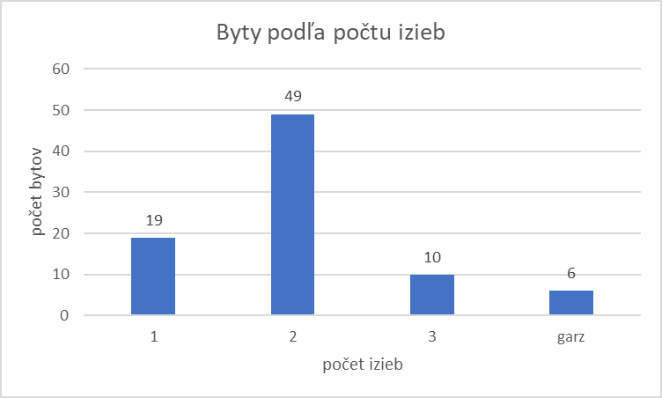

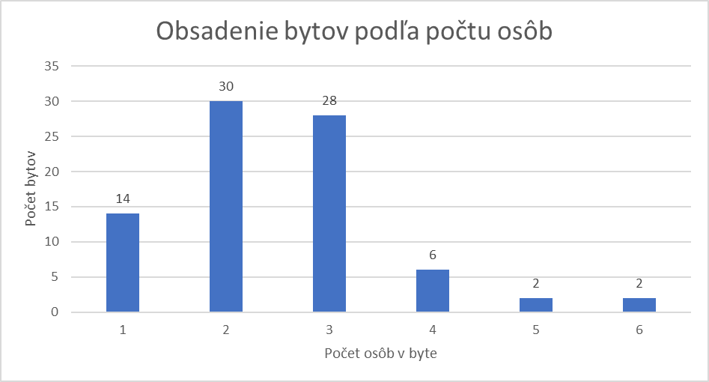

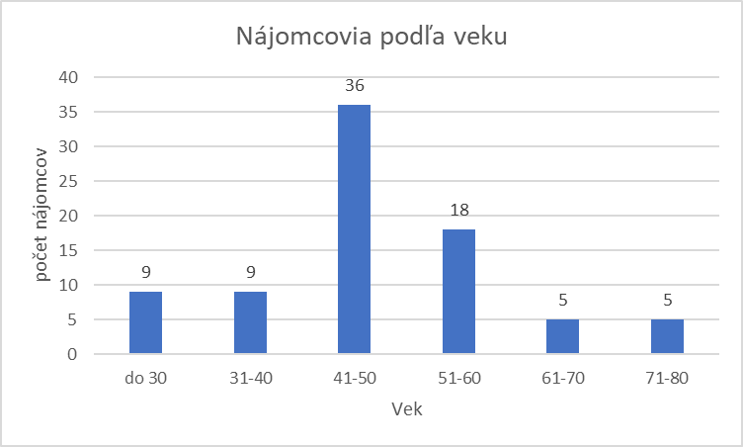
V obecných bytoch žije aktuálne 204 osôb, z tohto počtu evidujeme celkovo 85 detí (vrátane plnoletých detí nad 25 rokov veku)
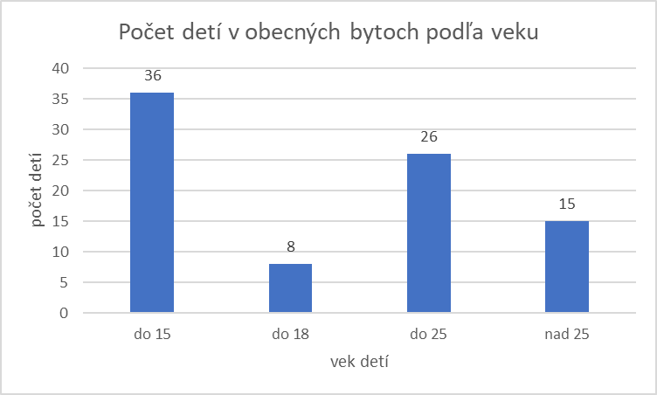

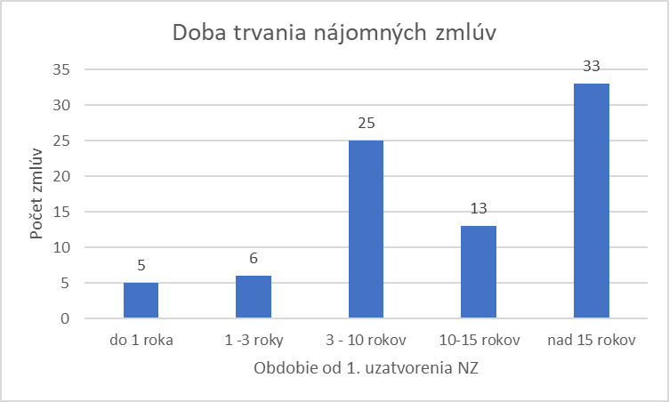

UZBECKÁ 22, celkový počet bytov 13 (aktuálne neobsadený jeden 2-izbový byt)
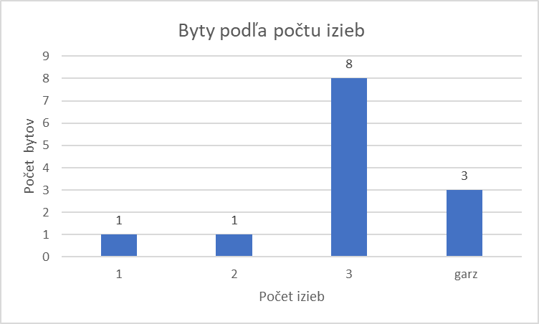

UZBECKÁ 22
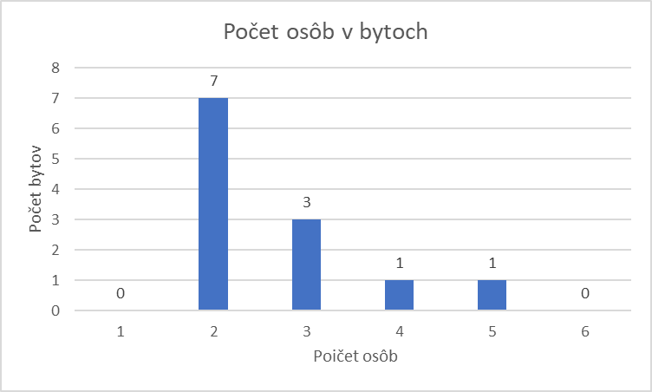

UZBECKÁ 22
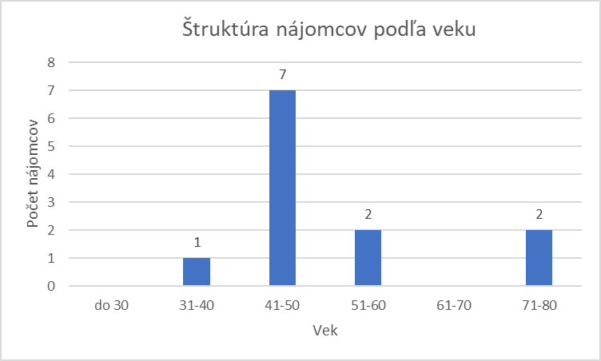

UZBECKÁ 22
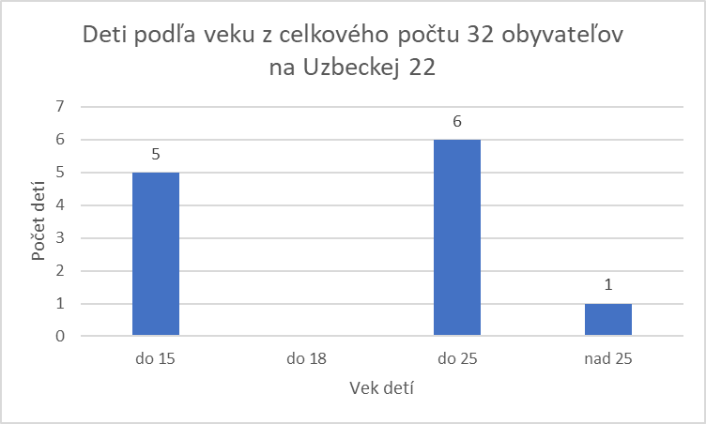

UZBECKÁ 22
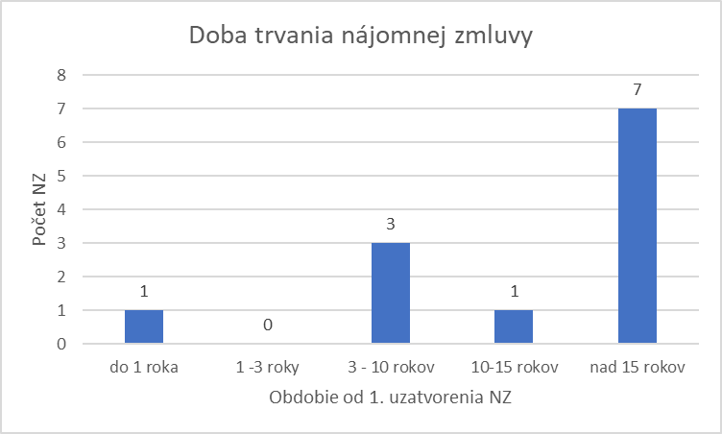

UZBECKÁ 24, celkový počet bytov 13
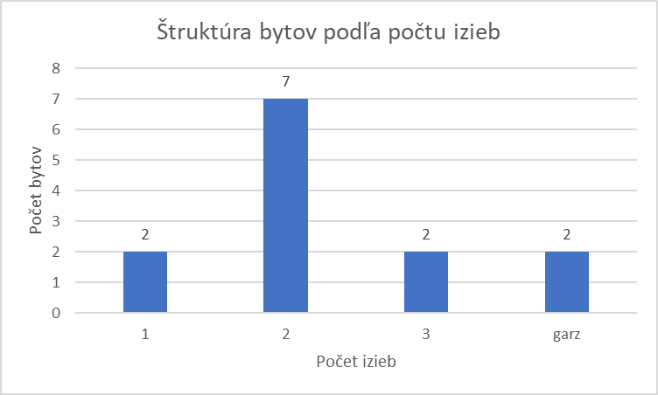

UZBECKÁ 24
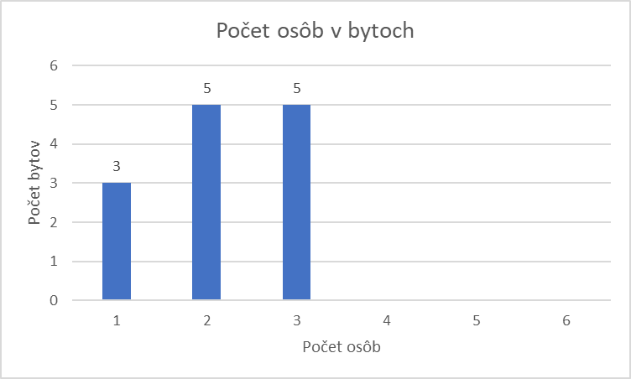
UZBECKÁ 24
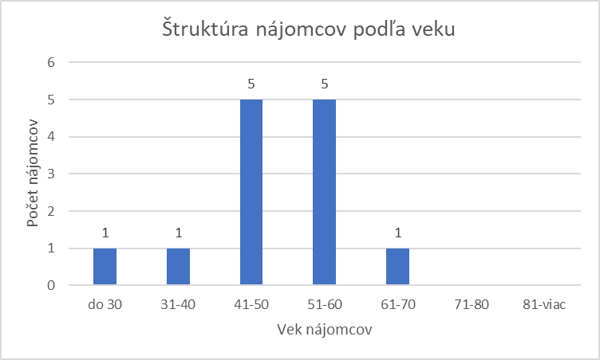
UZBECKÁ 24
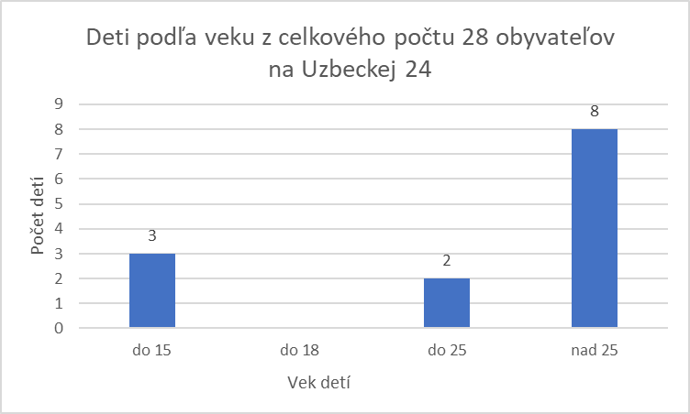

UZBECKÁ 24
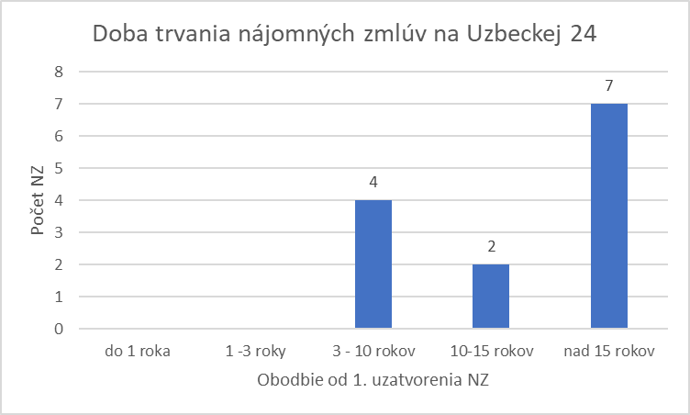

UZBECKÁ 26, celkový počet bytov 13 (aktuálne voľná garsóka)
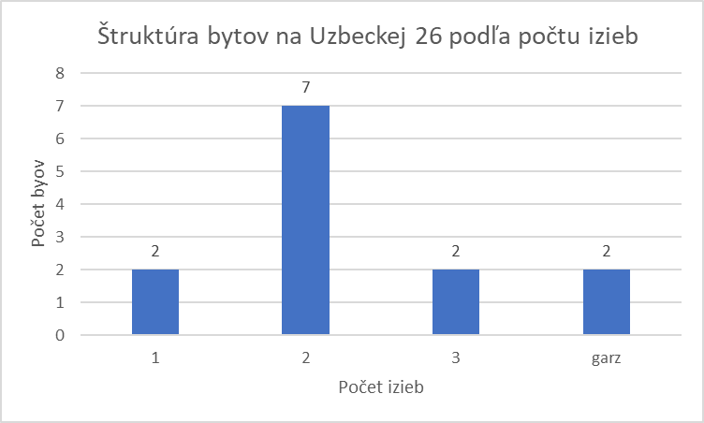
UZBECKÁ 26
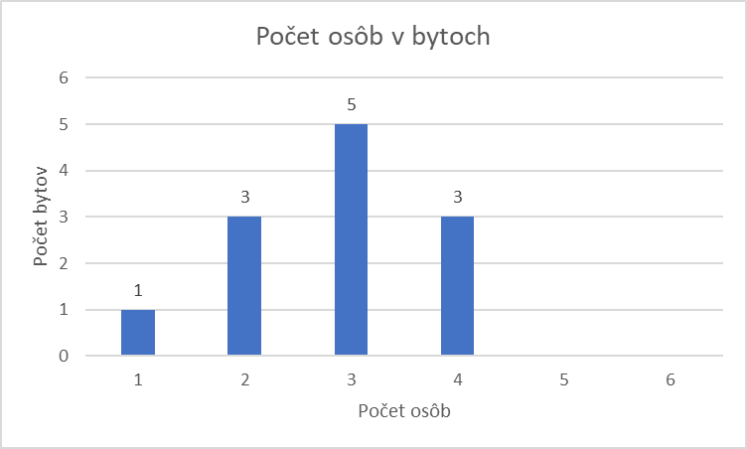
UZBECKÁ 26
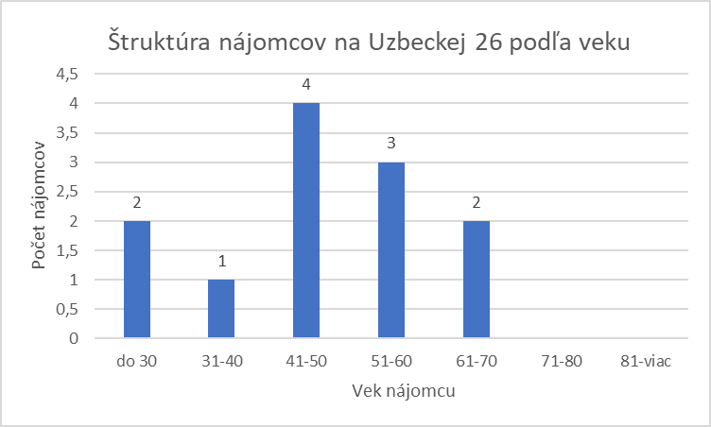
UZBECKÁ 26
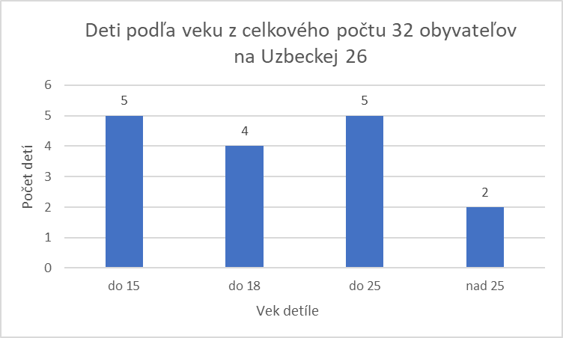

UZBECKÁ 26
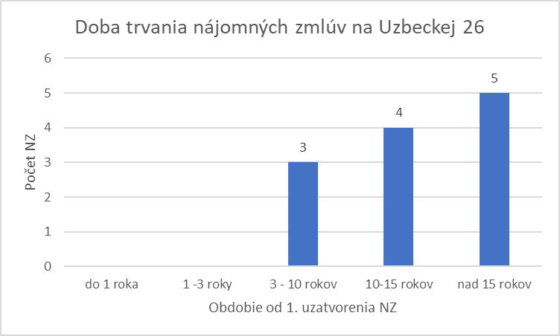

UZBECKÁ 28, celkový počet bytov 13
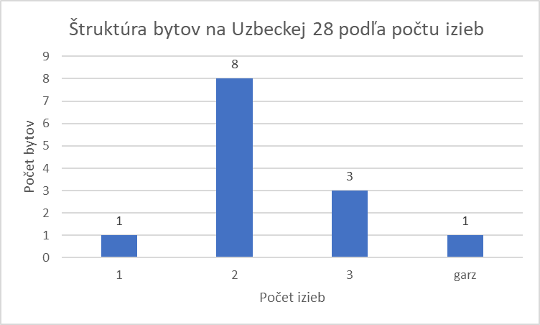
UZBECKÁ 28
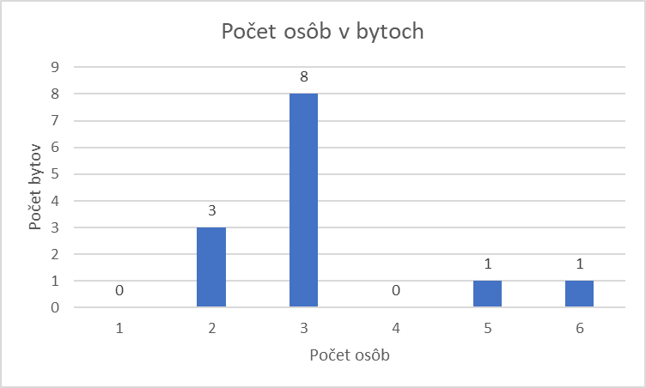
UZBECKÁ 28
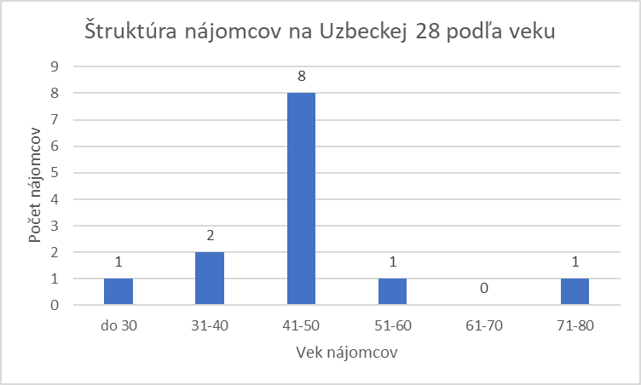
UZBECKÁ 28
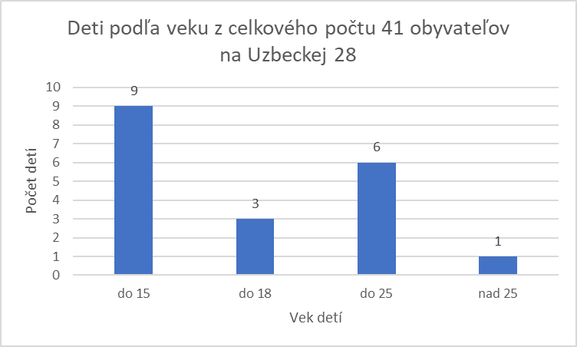
UZBECKÁ 28
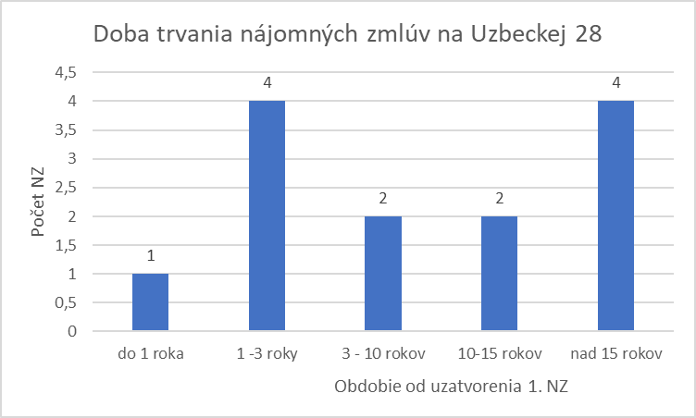

KOVOVÁ 6, celkový počet 11 bytov
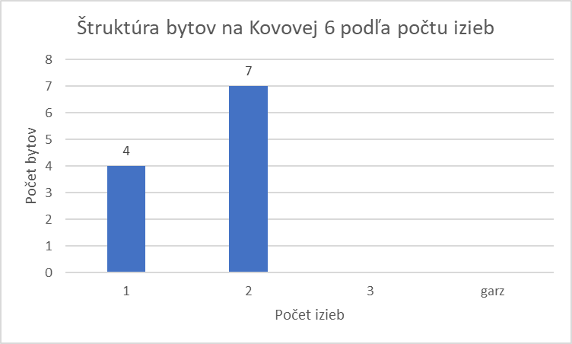
KOVOVÁ 6
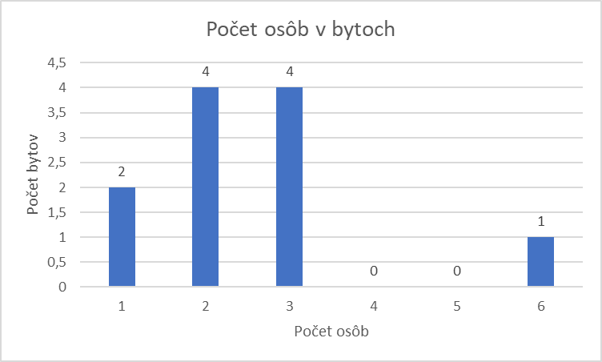
KOVOVÁ 6
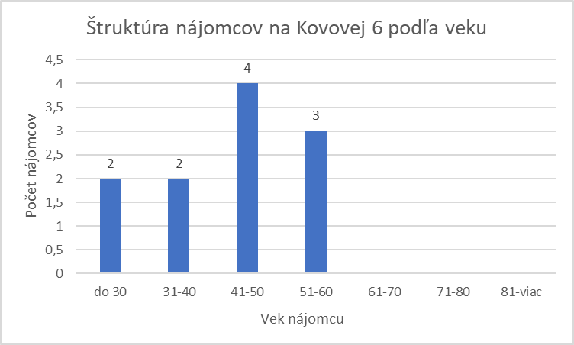

KOVOVÁ 6
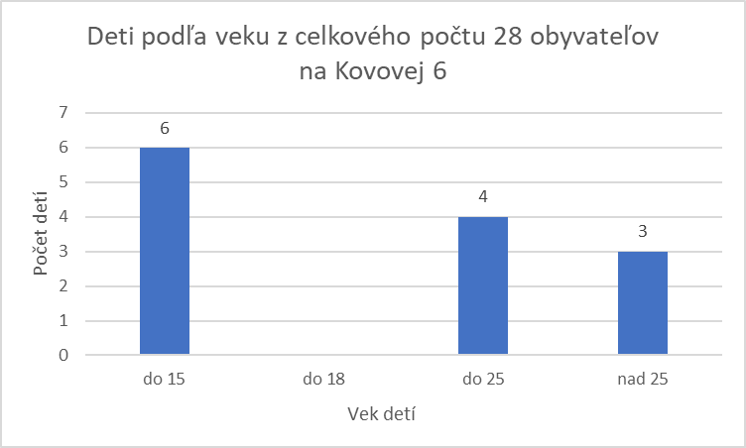
KOVOVÁ 6
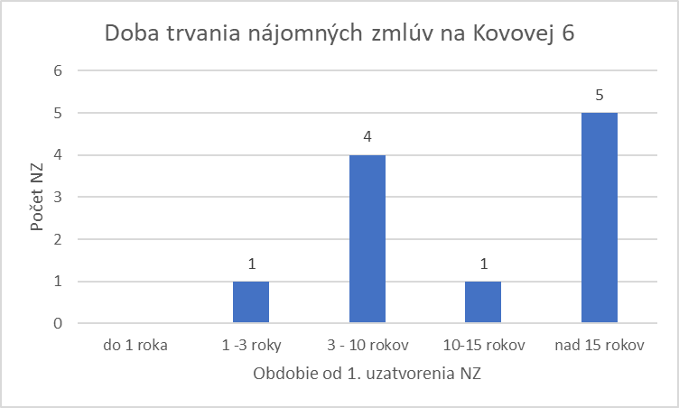

BODROCKÁ 44, celkový počet 21 bytov
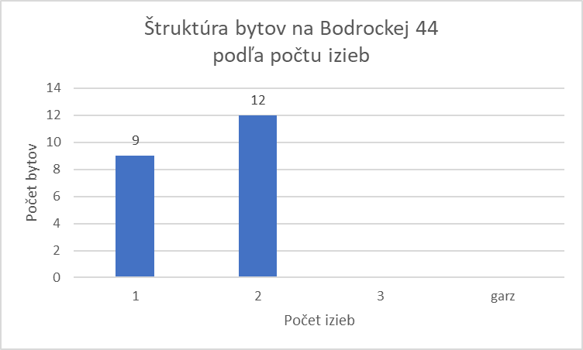
BODROCKÁ 44
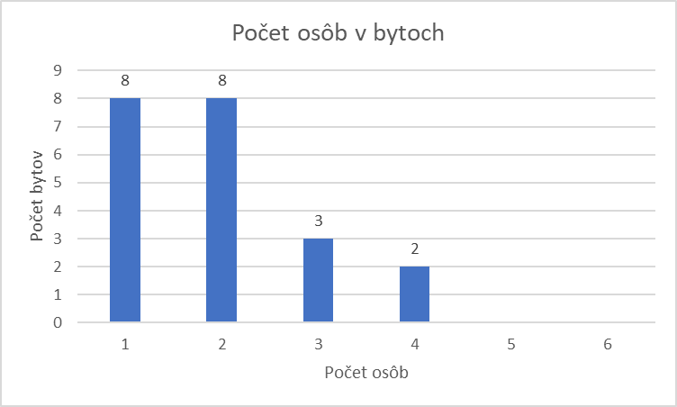
BODROCKÁ 44
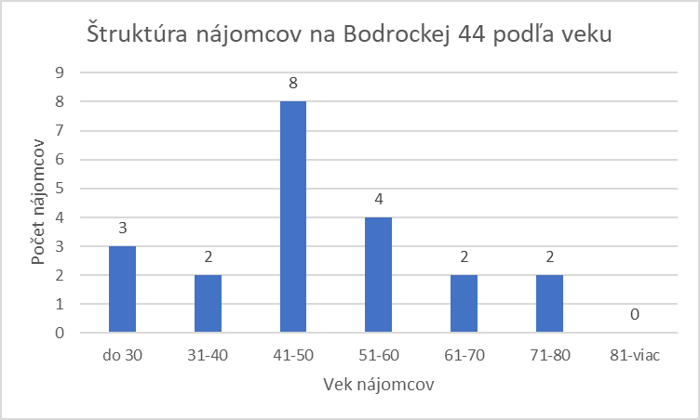
BODROCKÁ 44
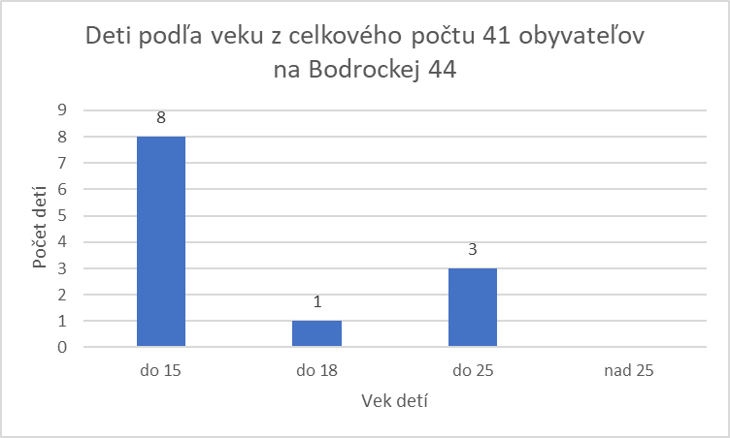

BODROCKÁ 44
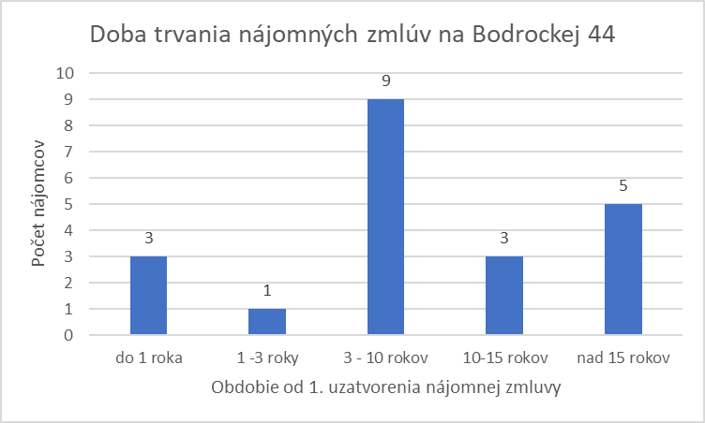

BYTY VO VLASTNÍCTVE HL. MESTA, v správe mestskej časti – celkový počet 19 bytov, celkový počet osôb bývajúcich v týchto bytoch je 37.
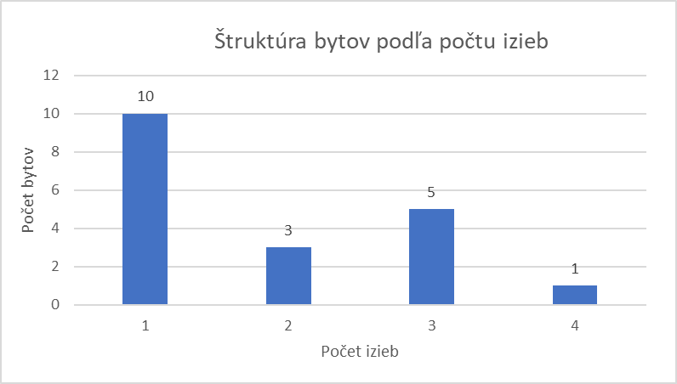

BYTY VO VLASTNÍCTVE HL. MESTA, v správe mestskej časti
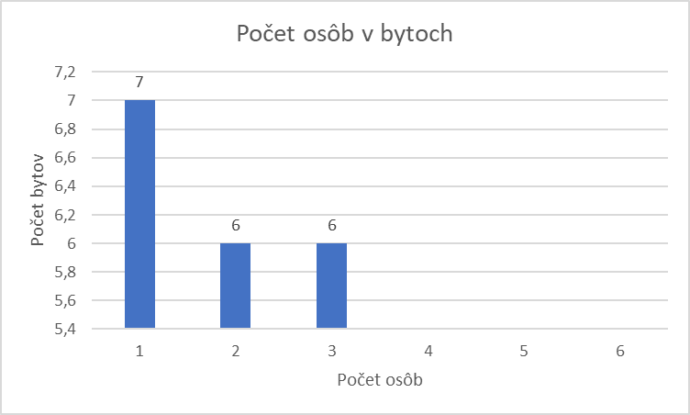

BYTY VO VLASTNÍCTVE HL. MESTA, v správe mestskej časti
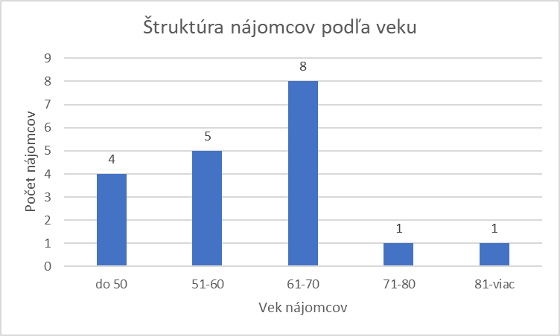
BYTY VO VLASTNÍCTVE HL. MESTA, v správe mestskej časti
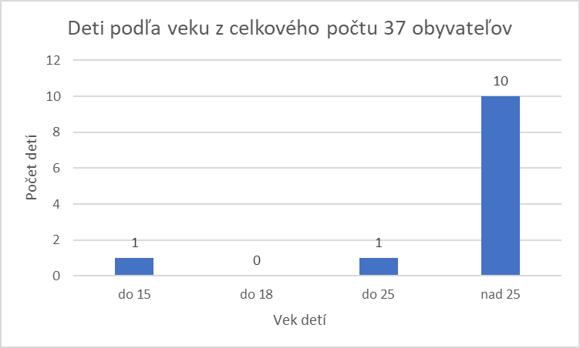

BYTY VO VLASTNÍCTVE HL. MESTA, v správe mestskej časti
